电动调速按摩机的工作原理－－区别于低档的交流按摩机
深圳诚星健身器材维修行 C类资料
电动调速按摩机的工作原理－－机械部分
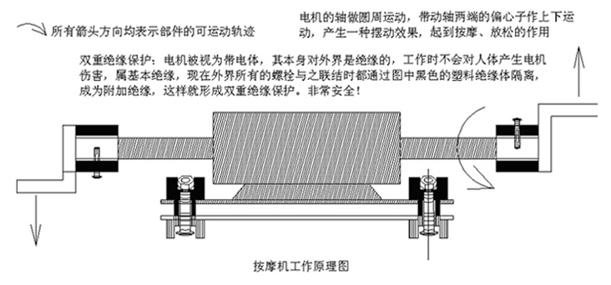
电动调速按摩机的工作原理－－电子调速部分
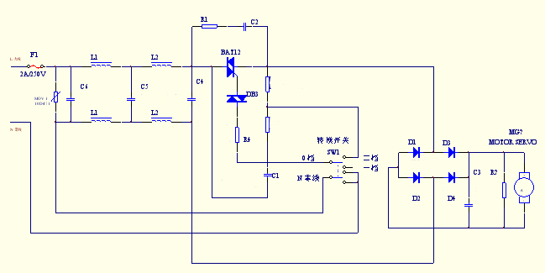
按摩机系列：
交流电机按摩机：功能单一，价格低、不可调速；目前广泛使用于低档按摩机中（采用的类似于传统交流吊扇的交流电机）。
直流电机按摩机：可调速、功能复杂，价格高，实用（采用的是功率强劲的直流电机，符合欧盟的ROHS安规认证）；
一个很简单的比较就知道安装在保护罩下电机是没力气的交流电机还是功率强劲的直流电机，打开按摩机电源，仅仅通电20分钟，让它空转，然后用手摸保护罩的温度，很烫的话，里面是交流电机；反之是直流电机。
健身器材销售行业的老前辈都知道：以前大家销售的按摩机使用起来没力气，人挂上按摩带后向后一靠紧，会停转，用一会儿会发热的非常厉害，都是老产品惹得祸。
本公司生产的直流电机按摩机－－H4304，测试条件是可以将按摩头倒挂固定在房梁上，按摩带向下垂直悬挂75公斤重物，开机运转24小时内不允许停机。
产品经过连续几年的大量出口，电路、机构中在国外客户使用所暴露的问题全部改善完毕，工艺成熟，质量可靠！
直流电机按摩机具备电子调速功能，低耗能，适合全家成员各年龄段的人使用；
1、 本美体塑身机电机采用的是和跑步机一样的电机——直流电机，130瓦特；
2、 独创的微电脑程序控制，电子调速功能，低耗能，具备从低速到高速 4 种运动模式：
第一键：老年人运动程序，每分钟速度范围：860转；
第二键：中年运动程序，每分钟速度范围：1060转；
第三键：青年运动程序，每分钟速度范围：1260转；
第四键：燃烧脂肪运动程序，每分钟速度范围：1460转；
3、 采用美国明达公司（INTEX）生产的高强度钢化玻璃防滑脚板，5 公斤铅球从 1 米高度自
由落下钢化玻璃不破；
4、 配备 3 条不同功能的按摩带，通过按摩带所佩带位置不同可对全身肌肉组织进行放松、
减脂、按摩、促进血液循环，燃烧多余脂肪，达到快速恢复体力、减轻疲乏的功用；
5、 外观时尚，功能完备，与使用者的家居装修装潢相匹配，与使用者的身份地位相匹配，适
合懂得高尚生活享受的人群使用；
只要您站在相应的位置上,这款美体塑身机就可以帮您放松、按摩、燃烧脂肪！这一切不需要您付出体力和汗水！只需要您闭上眼睛静静享受这种畅快淋漓、立竿见影的感觉！
毛重：20 KG 净重：18 KG;
组装尺寸：70 X 44 X 112厘米；
适合家用和中小型健身房在跑步或肌肉组织锻炼后放松恢复使用；整机外观时尚，功能完备，高档大方。与使用者的身份地位相配，与使用者的家居装修装潢相配，是时尚家用、送礼送健康的首选产品。
A 型带：锻炼部位腹部、腰部、臀部、大腿
使用方法：使用此种带可以遍及腹部、腰部、臀部、下半部和大腿的肌肉。（人面背对机头使用可以按摩腹部）
B 型带：锻炼部位大腿、小腿
使用方法：你可以把其中的一只腿完全踏入此带子，或是把两只腿都踏进此带子，能达到按摩大腿的目的。确保带子一直保持张紧的状态，按摩效果才好！
C 型带：锻炼部位胸部、肩部、颈部、背部
使用方法1：背对着机头，并把带子交叉置于胸前，这种方法对于按摩胸部和肩部肌肉组织特别有效；
使用方法2：面对着机头，并把带子交叉置于背部，这种方法对于放松背部和肩部肌肉组织非常有效；
